|  |
| --- |
| **도소매업자들의 편의성 증대와 비용 절감을 위한 UX/UI 디자인** |
| **조성욱, 전현하, 김명준, 강슬기, 정수진**  **경북대학교 컴퓨터학부**  [**josunguk1104@gmail.com**](mailto:josunguk1104@gmail.com)**,** [**dexter101@naver.com**](mailto:dexter101@naver.com)**,** [**leaderj@gmail.com**](mailto:leaderj@gmail.com)**,** [**sseul0411@naver.com**](mailto:sseul0411@naver.com)**,** [**sssjjj31231@gmail.com**](mailto:sssjjj31231@gmail.com) |
| **UX/UI Design for wholesale’s increasing convenience and saving cost.** |
| **Jo sung uk, Jeon hyeon ha, Jeong su jin, Kim myeong jun, Kang seul ki**  **Kyung Pook national university, computer science engineering** |
| **요 약**  **최근 B2B 전자 상거래 고객들은 편리함을 추구하고자 온라인 시장으로 많이 이동하였다. 하지만 B2B 고객 특성상 주문 오류와 제품, 고객 관리를 하는데 있어 오류의 위험도가 상당하다.그리고 그 오류에 대한 책임은 모두 공급자가 가진다.이 오류는 주로 전화나 문자로 상거래를 진행하기 때문인데, 모바일 환경에서의 전자 상거래 시스템이 개발된다면 이 오류에 대한 리스크는 현저히 감소하게 될 것이다. 하지만 모바일 환경의 전자 상거래 시스템을 개발하기엔 작은 화면이라는 제약 조건이 있는데 그만큼 사용자 위주의 UX/UI 디자인이 중요하다고 볼 수 있다. 작은 화면이라는 제약 조건을 해결하기 위한 방법으로 미리보기, 다양한 스크롤 기능, 즐겨 찾기, 리모콘 등의 새로운 UX/UI구조를 제안한다.** | |

**1.서론**

**기업 간 전자상거래(B2B) 규모는 2003년 이미 연간 1조 4,000억 달러를 넘었다.[1] 기업 간 전자상거래는 취급 품목이 많고, 한 번에 다량의 물품 구매가 이루어진다. 많은 B2B 어플리케이션에서 한 번에 많은 정보를 보여주기 위해서 리스트를 사용하는데, 이는 스마트 폰과 같은 작은 디스플레이를 가진 모바일 환경에서는 문제가 발생한다. 작은 디스플레이로 리스트에 내포되어 있는 수 많은 정보 중 원하는 정보만을 고르는 것은 어려운 일이며 작업의 효율성도 떨어지기 때문에 기존의 UI로는 사용자들의 편의성을 증대시키는 것은 한계가 있다. 본 논문에서는 B2B 어플리케이션 사용자들을 대상으로 모바일 환경에서의 편의성 증대를 위하여 기존의 UI를 보완한 새로운 UX구조를 제안하며, 몇 가지 기능을 예로 들어 본 연구의 UX/UI구조를 제안한다**

**2. B2B 거래 시스템 UI/UX 현황**

**국내 B2B 전자 상거래 규모는 2007년 동 분기 기준 105조 7,000억 원 에서 127조 1,110억 원으로 약 20.3% 증가하였고 전체 전자 상거래 규모의 91.8%를 B2B 전자 상거래가 차지하고 있다.(통계청2008) 이처럼 B2B전자 상거래의 규모가 늘어나는 이유는 가격 때문이 아닌 편리성 때문이다. Reicheld and Schefter(2000)는 고객들은 더 이상 가격 때문이 아닌 편리함을 얻기 위하여 온라인 시장으로 이동하고 있다고 하였다. B2B 전자 상거래 고객들이 온라인 시장으로 이동하는 이유 또한 그럴 것이다. 여기서는 B2B 전자 상거래 고객들의 온라인 시장 현황에 대한 내용들이다.**

**3. 현재 B2B 전자 상거래 현황**

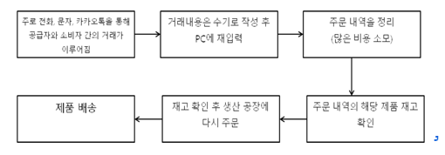

**(그림 1) 기존 B2B 주문 시스템 업무 과정**

**기존의 B2B 주문 시스템은 관리자들의 업무 처리 비용이 크며 그 과정은 위 그림과 같다. 고객이 생산 공장에 발주를 넣으면 여러 단계를 거치면서 주문 오류가 일어나기 쉽다. B2B 고객 특성상 주문 오류를 통한 손실, 비용은 일반 고객에 비해 매우 크다. 제품 수와 거래처 리스트가 수백, 수천 개까지 있을 수 있기 때문에 많은 수의 거래 제품과 고객을 관리하는데 많은 비용이 소요될 뿐 아니라 주문 오류의 위험도 매우 높다. 또 그 주문 오류로 인한 손해는 공급자가 책임져야 하는 시스템이다.**

**2. 2 모바일 환경에서의 B2B 전자 상거래**

**(그림 1)과 같이 주로 전화, 문자, 카카오 톡을 통해 공급자와 수요자가 거래 내용을 주고 받다 보니 모바일 환경에서의 전자 상거래 시스템이 필요한 상태이다.**

|  |  |  |
| --- | --- | --- |
| **구분** | **업무 적용 범위** | **적용 회사** |
| **보험** | **고객관리, 보험 상품 조회** | **삼성생명** |
| **A/S 센터** | **서비스 접수, 방문 예약, 부품 및 수리방법 조회, 결과 및 반응 보고** | **LG전자** |
| **유통** | **대리점 관리, 재고 파악, 출고 조회, 고객 주문, 배송 요청** | **경인 담배, 농심** |
| **택배** | **화물추적, 수하물 접수, 집배송 확인** | **한진 택배,**  **Fedex** |
| **제조회사** | **자재 입출고 관리** | **삼성전자** |

**(표 1) 모바일 B2B 시스템 사용 사례**

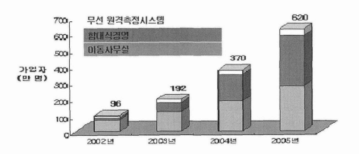

**<그림 2: 모바일 B2B 수요에 대한 조사 분석 연구(김철환)>**

**모바일 B2B를 구현하는데 어려운 점은 역시 작은 화면이다. 최근에는 B2B 구현을 위해서 PDA 환경 또는 다른 무선기기를 제공하기도 한다.**

**(그림 2)와 (표 1)에서와 같이 모바일 환경의 B2B 수요는 해마다 늘어가고 있고 성공한 모바일 B2B 시스템 사용 사례가 늘고 있는 실태이다.**

**4. 기능을 통한 문제 해결 1) 미리보기**

* **한 페이지에 여러 개의 정보가 포함되어 있을 때, 한 번에 원하는 정보를 찾아내기 위해서는 정보가 위치하고 있지 않은 페이지까지 관찰해야하는 경우가 발생한다. 미리 보기 기능을 통해서 간략한 정보를 사용자에게 보여주고 원하는 정보가 위치한 페이지를 쉽게 찾을 수 있도록 한다. 2) 자석 스크롤과 미리보기 기능의 시너지**
* **사용자가 자주 이용하는 정보에 대한 기록을 남겨두어서, 사용자가 스크롤 기능을 이용할 때 정보를 지나쳐가지 않도록 스크롤 속도를 자동으로 늦추어준다.**
* **미리보기를 통해 원하는 정보가 위치한 페이지를 쉽게 찾은 후, 자석 스크롤 기능을 이용하여 정보가 위치한 부분을 빠르게 찾을 수 있도록 한다.**

**3) 쳇바퀴 스크롤**

* **한 페이지에 있는 리스트의 처음과 끝을 빠르게 보여줄 수 있기 때문에 찾고 싶은 정보가 있을 때 찾는 시간을 평균 50% 단축 할 수 있다.**

**4) 빠르게 내려가는 스크롤**

* **현재 제공되어지고 있는 스크롤들은 사용자가 속도를 조절할 수 없었다. 따라서 제공되어지는 기본 속도에 맞추어 스크롤을 내리면서 정보를 봐야했지만 사용자들이 스크롤 속도를 조절할 수 있는 권한을 주면서 사용자가 원하는 속도에 맞추어 빠르게 정보를 찾을 수 있도록 한다.**

**5) 반복적인 구매패턴을 가진 소비자들을 위한 즐겨찾기 기능**

* **소비자들이 자주 구입하는 항목들을 매번 검색하여 구매할 필요가 없이, 사용자가 정보 입력을 해놓으면 다음 번 구입부터 그 정보를 저장해 두었다가 아이콘으로 한번의 클릭으로 구매를 할 수 있게 한다.**

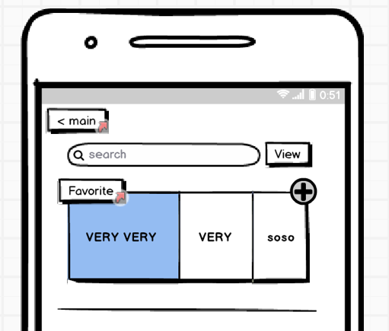

**<그림3: order 메뉴 안에서의 즐겨찾기>**

* **주문화면에서 별도의 과정없이 바로 가장 많이 사용하는 즐겨찾기 패턴 상위 3가지를 보여줌으로서 사용자 편의를 고려한 서비스를 제공한다.**

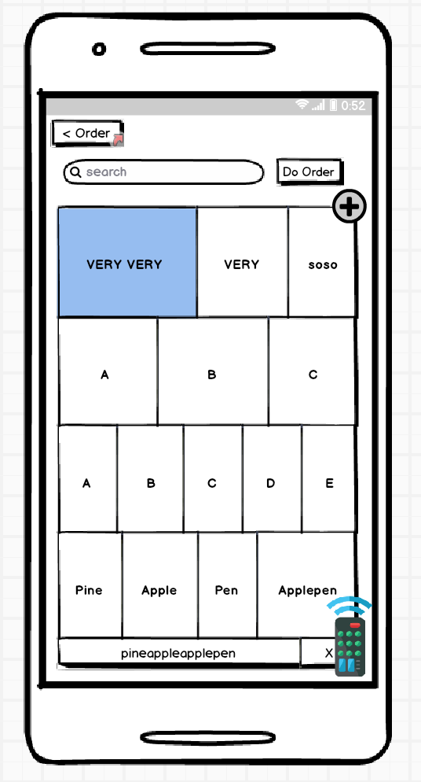

**<그림4: 상세 즐겨찾기 화면>**

* **각 버튼의 크기를 사용자의 사용 패턴을 분석하여 자주 사용 하는 것 일수록 더 많은 공간을 차지하게 상대적으로 덜 사용하는 것은 적은 공간을 차지하게 하여 사용자가 더 편하게 사용이 가능하도록 한다.**
* **이를 통해 사용자가 주문을 하기 위해 필요한 클릭 수가**

**“(메인+오더+검색+선택+주문) x (아이템 수)”에서“(메인+선택+주문)”로 감소 함으로서, 최소 40% 효율이 증가하였다.**

1. **소비자들에게 거래 내역들을 날짜를 통하여 직관적보여주는 달력 기능**

* **UX분석 결과 가게에서 따로 달력에 주문 수량을 적어두고 보는 케이스가 많았고, 많은 사용자들이 이 기능을 필요로 하고 있었다.**
* **메인 화면에서 보여지는 달력 화면을 통해서 소비자들은 날짜와 자신의 거래내역 상황들을 직관적으로 확인 할 수 있다.**

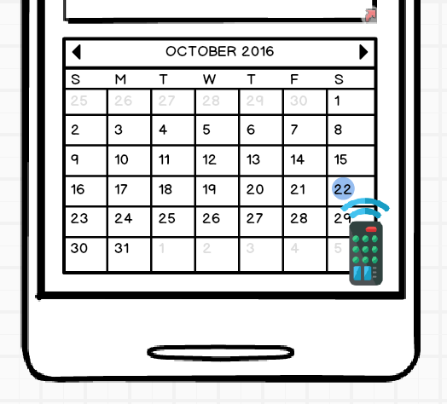

**<그림 5: 달력 기능>**

* **또한 원하는 날짜로 접근하여 그 날의 거래 내역을 확인/수정 할 수 있으며, 예약 구매 또한 진행 할 수 있다.**

1. **매번 같은 기능을 사용하는 소비자를 위한 맞춤 리모콘 기능**

* **사용자 스스로 가장 많이 이용하는 기능을 리모콘에 1순위부터 4순위까지 순서대로 저장해놓고 사용할 수 있다.**

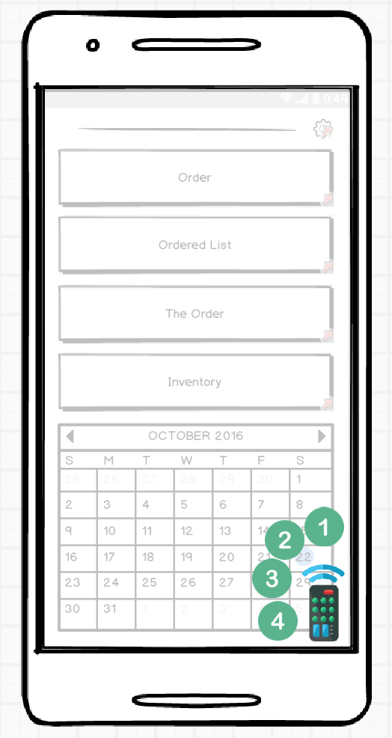

**<그림6: 메인화면에서의 리모콘 기능>**

* **사용자가 주문을 하기 위해 필요한 클릭 수를“(메인+오더+검색+선택+주문)”에서“(메인+리모콘+주문)”로 감소시켜 최대40% 효율을 증가시켰다.**



**<그림6: 설정에서의 리모콘 기능 켜기/끄기>**

* **리모콘 기능은 모든 화면 우측 하단에서 제공하며, 설정 화면에서 리모콘 기능을 OFF 할 수 있다.**

**4. 결론**

**본 논문에서는 도소매업자들의 편의성 증대와 비용 절감을 위한 웹 어플리케이션 UX/UI 모델을 제안하였다. UX분석을 통해 기존의 어플리케이션보다 사용자 다양한 연령대에 맞는 UI를 디자인하여 누구나 사용하기 편리하고 시간이나 비용적인 측면에서 경제적임을 보였다. 본 논문의 UX/UI구조는 도소매 특성 상 많은 데이터를 확인하고 처리해야함에 있어 작은 디바이스로 보는 것의 불편함을 해소할 수 있다. 단점으로는 사용자의 사용범위가 적은 경우에는 오히려 기존 프로그램보다 더 많은 기능으로 속도 저하가 있을 수 있어 이 문제는 향후 사용자가 자신에 맞는 기능을 선택해서 사용할 수 있도록 추가로 디자인하여 보완하려고 한다.**

**5. 참고 서적**

**[1]** 앨빈 토플러·하이디 토플러, 김중웅 옮김, 『부의 미래』, 청림출판, 2006년, 390~391쪽